Ткачук Татьяна Александровна,
учитель математики
Муниципальное общеобразовательное
автономное учреждение
«Средняя общеобразовательная
школа №1 им. А.С. Макаренко г. Орска»

Название предмета Геометрия
Класс 8
УМК Геометрия.7-9: учеб.для общеобразоват. учреждений. [ Л.С.Атанасян, Ф.В.Бутузов, С.Б.Кадомцев и др.]; -16-е изд. – М.: Просвещение, 2006. – 384с.
Уровень обучения базовый
Тема урока: Первый признак подобия треугольников
Общее количество часов, отведенное на изучение темы 1 час
Место урока в системе уроков по теме: Подобие треугольников 3урок
Цели:
Образовательные цели: выяснить с учащимися с первый признак подобия треугольников, научить их применять данный признак при решении задач
Развивающие цели: развивать познавательный интерес, творческие способности учащихся, содействовать развитию умений обобщать и систематизировать полученные знания.

Воспитательные цели: прививать интерес к математике, воспитывать ответственное отношение к учебе.

Тип урока: урок объяснения нового материала.
Ход урока:
1.Организационный момент.

2.Актуализация опорных знаний
С целью создания соответствующей мотивации учебной деятельности учащихся предлагаем им ответить на ряд вопросов.
Какие два треугольника называются равными? Чем мы пользуемся, для доказательства равенства треугольников?
По аналогии с равенством треугольников, может и для подобия существуют признаки подобия (то есть существуют утверждение, позволяющие установить подобие треугольников за ограниченного количества данных элементов треугольников)
Но прежде вспомнить: Какие треугольники называют подобными? Какие стороны треугольников называют сходственными? Что такое коэффициент подобия? Чему равно отношение площадей двух подобных треугольников?

Докажем теорему, отражающую первый признак подобия треугольников:
Теорема: Если два угла одного треугольника соответственно равны двум углам другого, то такие треугольники подобны.
Дано:
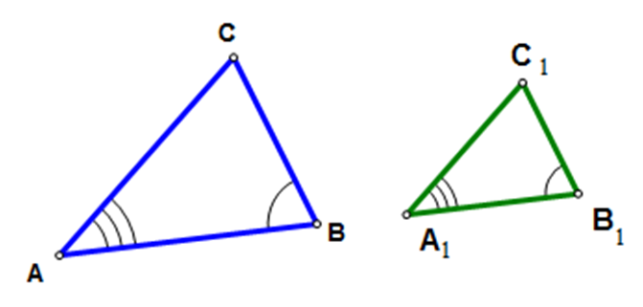
∆АВС и ∆А₁В₁С₁
∠А = ∠А₁ ∠В = ∠В₁
Доказать:
∆АВС ~ ∆А₁В₁С₁
Доказательство:
Докажем, что углы АВС соответственно равны углам ∆А₁В₁С₁.
По условию теоремы ∠А = ∠А₁, ∠В = ∠В₁.
Остается доказать, что ∠С = ∠С₁.
Для доказательства применим теорему о сумме углов треугольника.
∠С = 180° – (∠А + ∠ В)
∠С₁ = 180° – (∠А₁ + ∠В₁)
Значит, ∠С = ∠С₁.
Далее докажем, что стороны АВС пропорциональны сходственным сторонам ∆А₁В₁С₁.
Так как ∠А = ∠А₁ и ∠С = ∠С₁, то применим теорему об отношении площадей треугольников, имеющих по равному углу, а именно:
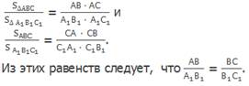
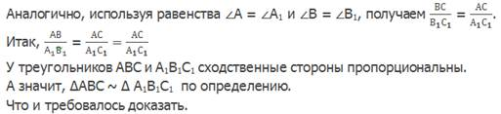
Из доказанной теоремы вытекают следствия:
1: Прямая, параллельная одной из сторон треугольника, отсекает от него треугольник, подобный данному.

Доказательство данного следствия ведется на основании равенства внутренних односторонних углов при двух параллельных прямых и секущей.
Следствие 2: Прямоугольные треугольники подобны, если острый угол одного треугольника равен острому углу другого треугольника.

3. Закрепление.

Практическое задание(на карточках): посмотрите на следующие треугольники и найдите среди них подобные.
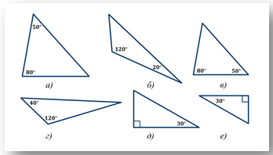
Итак, треугольники а и в подобны по первому признаку, так как два угла одного треугольника соответственно равны двум углам другого треугольника; треугольники д и е являются подобными, так как они прямоугольные и у них острые углы равны.
И у нас остались треугольники б и г. Так как сумма углов треугольника равна 180°, то несложно найти градусную меру третьего угла треугольника. Она равна 40°. А тогда эти треугольники подобны по двум углам, то есть по первому признаку.
4. Итоги урока.
На этом уроке мы доказали первый признак подобия треугольников. Убедились, что прямая , параллельная одной из сторон треугольника, отсекает от него треугольник, подобный данному. А также заметили, что прямоугольные треугольники подобны по острому углу.
Кроме этого решили задачи на закрепление нового материала. А на следующем уроке будем говорить о применении 1 признака подобия
5. Домашнее задание:1 признак подобия на оценку (на «3»-без доказательства, на «4» и « 5» с доказательством)

